''''
Nombre: Felipe Neri Francisco Bueno González
Fecha: 18 de septiembre 2023
Descripción: laboratorio: 2.1.1.6
'''

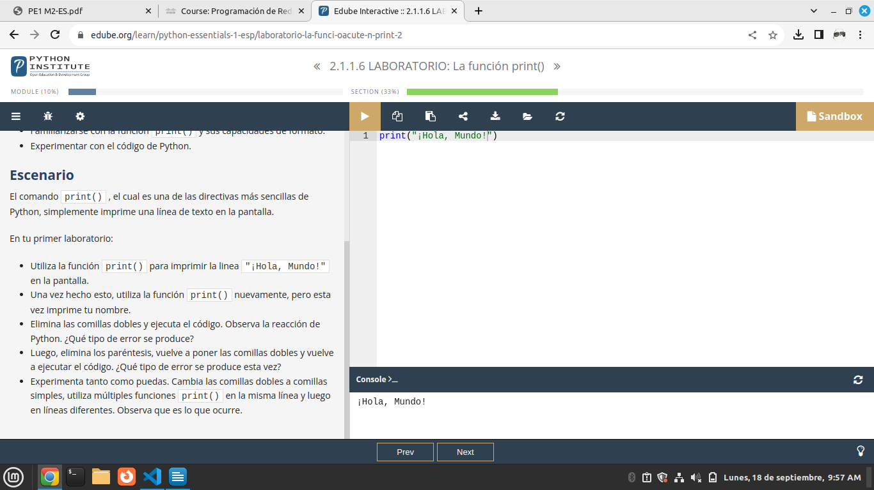
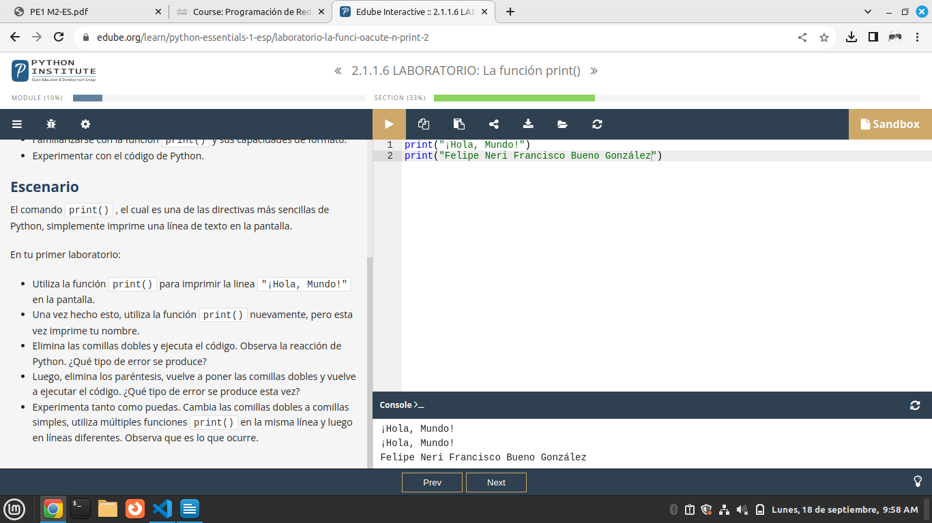
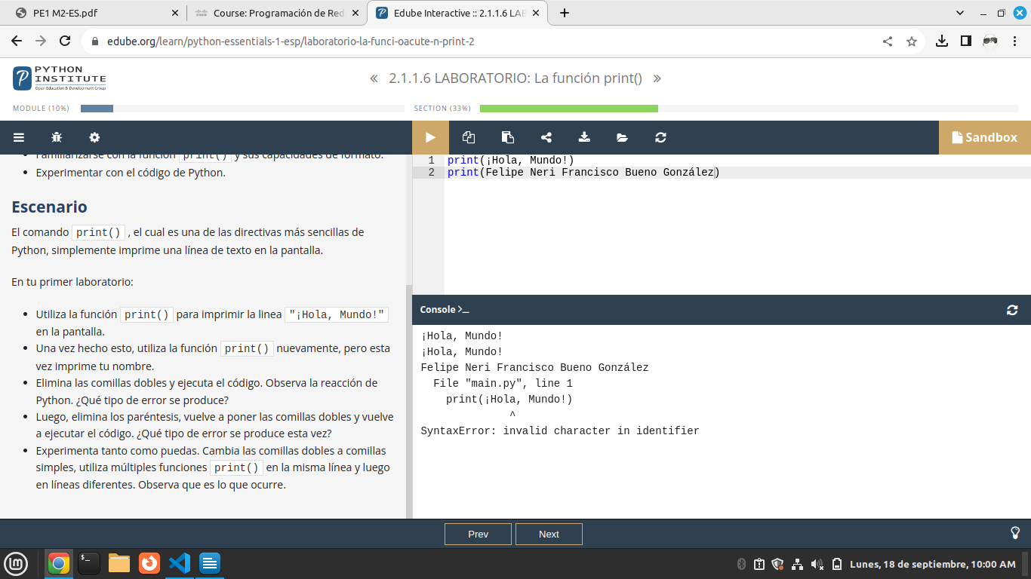
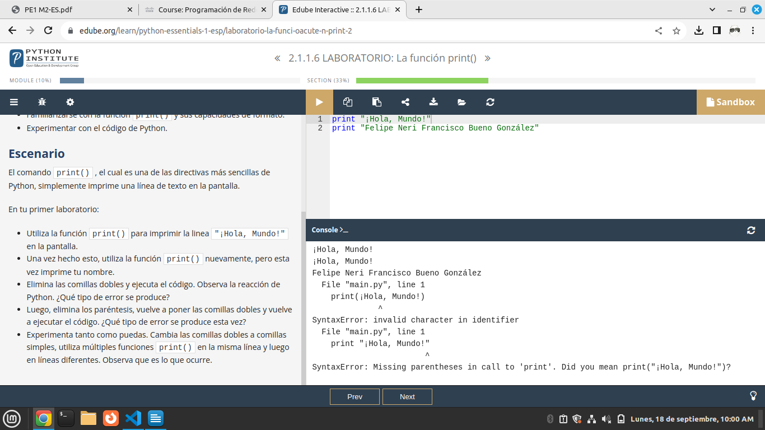

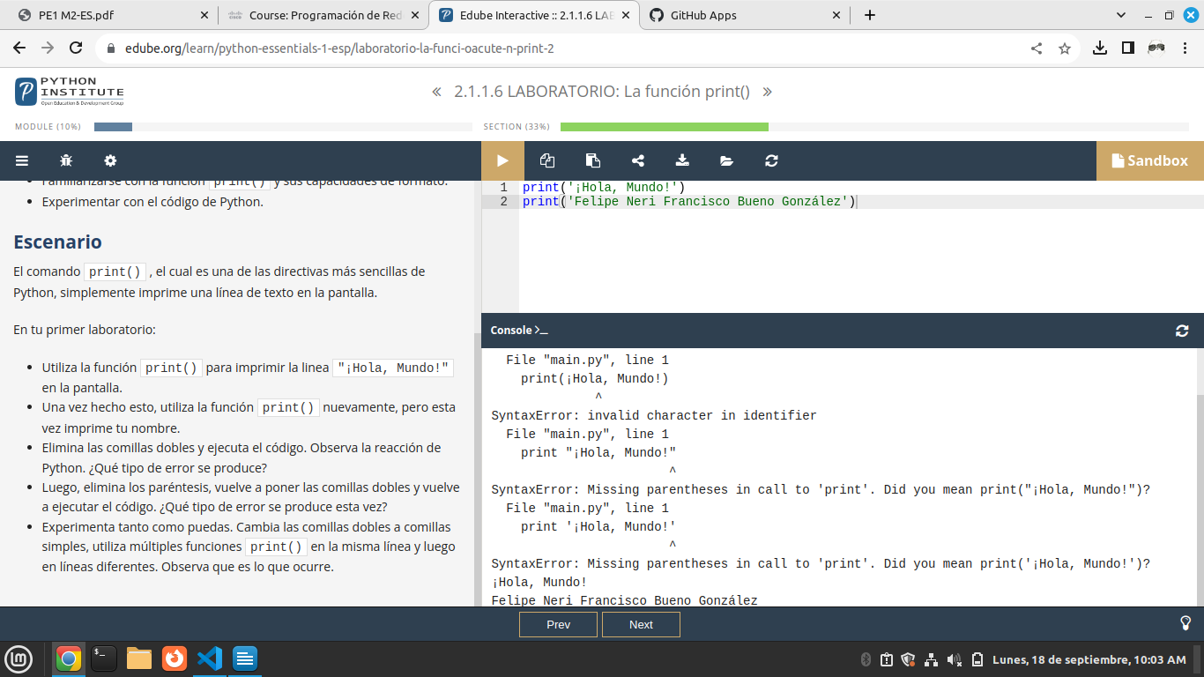
''''
Nombre: Felipe Neri Francisco Bueno González
Fecha: 18 de septiembre 2023
Descripción: laboratorio: 2.1.1.18
'''

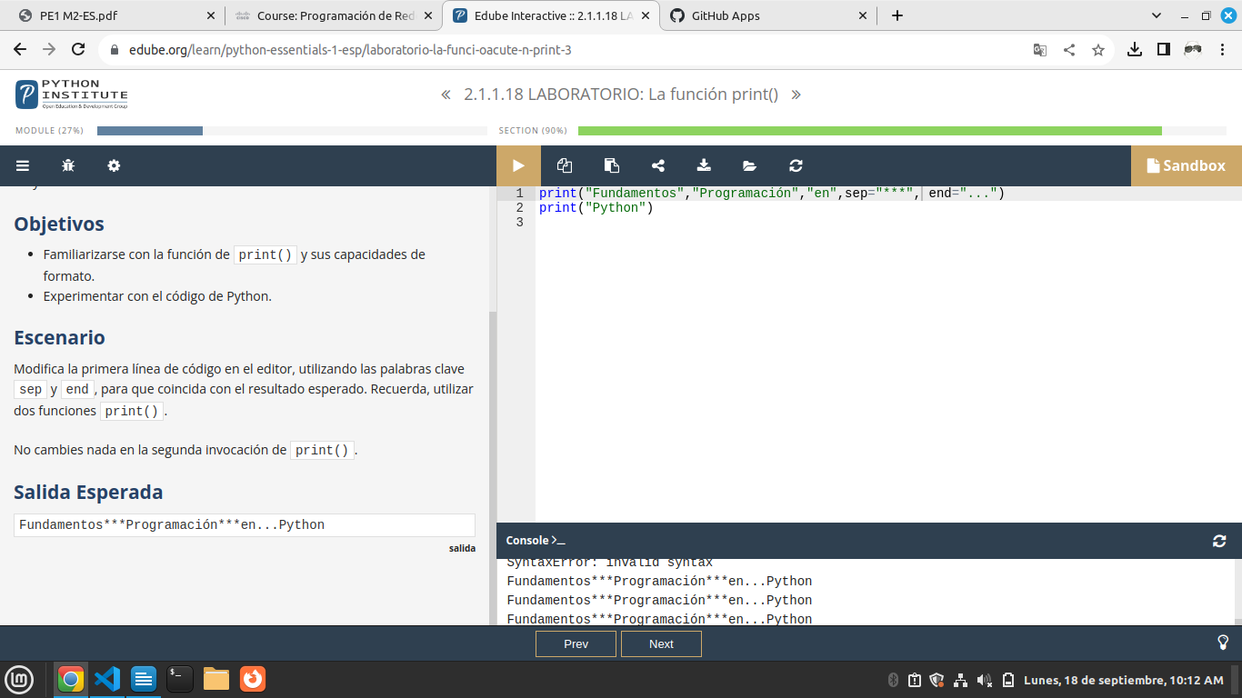

''''
Nombre: Felipe Neri Francisco Bueno González
Fecha: 18 de septiembre 2023
Descripción: laboratorio: 2.1.1.19
'''
